一 步进电机与驱动电路

1.1 什么是步进电机
步进电机是一种将电脉冲转化为角位移的执行机构。通俗一点讲：当步进驱动器接收到一个脉冲信号，它就驱动步进电机按设定的方向转动一个固定的角度（与步进角）。可以通过控制脉冲个数来控制角位移量，从而达到准确定位的目的；同时也可以通过控制脉冲频率来控制电机转动的速度和加速度，从而达到调速的目的。

1.2 步进电机的种类
步进电机分永磁式（PM）、反应式（VR）、和混合式（HB）三种。永磁式步进一般为两相，转矩和体积较小，步进角一般为7.5度 或15度；反应式步进一般为三相，可实现大转矩输出，步进角一般为1.5度，但噪声和振动都很大。在欧美等发达国家80年代已被淘汰；混合式步进是指混合了永磁式和反应式的优点。它又分为两相和五相：两相步进角一般为1.8度而五相步进角一般为 0.72度。这种步进电机的应用最为广泛。

1.3 步进电机的特点
1．精度高 一般的步进电机的精度为步进角的3-5%，且不累积。可在宽广的频率围通过改变脉冲频率来实现调速，快速起停、正反 转控制与制动等，这是步进电动机最突出的优点
2．过载性好其转速不受负载大小的影响，不像普通电机，当负载加大时就会出现速度下降的情况，所以步进电机使用在对速度和位置都有严格要求的场合；
3．控制方便步进电机是以“步”为单位旋转的，数字特征比较明显，这样就给计算机控制带来了很大的方便，反过来，计算机的出现也为步进电机开辟了更为广阔的使用市场；
4．整机结构简单传统的机械速度和位置控制结构比较复杂，调整困难，使用步进电机后，使得整机的结构变得简单和紧凑。

1.4 步进电机的原理
图1是一种四相可变磁阻型的步进电机结构示意图。这种电机定子上有八个凸齿，每一个齿上有一个线圈。线圈绕组的连接方式，是对称齿上的两个线圈进行反相连接，如图中所示。八个齿构成四对，所以称为四相步进电机。

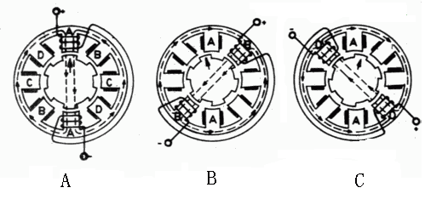
图1
它的工作过程是这样的：当有一相绕组被激励时，磁通从正相齿，经过软铁芯的转子，并以最短的路径流向负相齿，而其他六个凸齿并无磁通。为使磁通路径最短，在磁场力的作用下，转子被强迫移动，使最近的一对齿与被激励的一相对准。在图1(a)中A相是被激励，转子上大箭头所指向的那个齿，与正向的A齿对准。从这个位置再对B相进行激励，如图1中的(b)，转子向反时针转过15°。若是D相被激励，如图1中的(c)，则转子为顺时针转过15°。下一步是C相被激励。因为C相有两种可能性：A—B—C—D或A—D—C—B。一种为反时针转动；另一种为顺时针转动。但每步都使转子转动15°。电机步长(步距角)是步进电机的主要性能指标之一，不同的应用场合，对步长大小的要求不同。改变控制绕组数(相数)或极数(转子齿数)，可以改变步长的大小。它们之间的相互关系，可由下式计算：
Lθ＝360 P×N
式中：Lθ为步长；P为相数；N为转子齿数。在图1中，步长为15°，表示电机转一圈需要24步。

1.5 步进电机的驱动
混和步进电机的工作原理
在实际应用中，最流行的还是混和型的步进电机。但工作原理与图1所示的可变磁阻型同步电机一样。但结构上稍有不同。例如它的转子嵌有永磁铁。激励磁通平行于X轴。一般来说，这类电机具有四相绕组，有八个独立的引线终端，如图2a所示。或者接成两个三端形式，如图2b所示。每相用双极性晶体管驱动，并且连接的极性要正确。
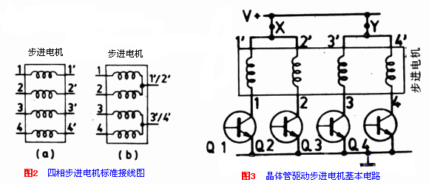
图3所示的电路为四相混和型步进电机晶体管驱动电路的基本方式。它的驱动电压是固定的。表1列出了全部步进开关的逻辑时序。

步数 | Q1 | Q2 | Q3 | Q4
1 | 1 | 0 | 1 | 0
2 | 1 | 0 | 0 | 1
3 | 0 | 1 | 0 | 1
4 | 0 | 1 | 1 | 0
5 | 1 | 0 | 1 | 0
表1

二 方案设计与论证

2.1键盘设计
该系统中只运用到三个控制按钮，即 “正反”，“换挡”，“启停”，由于按钮较少，所以采用独立键电路，这种按键电路的按键结构相对行列式按键电路更简单，更使人易懂。

2.2显示电路设计
如图2.31，采用LED数码管动态显示数据与个项参数，方法简单，容易控制，成本低。
设计如下图

P00
P01
P02
P03
P04
P05
P06
P07
P25
P26
P27
AT89C51
Stc
P24
IN 1
IN 2
IN 3
IN 4
OUT 4
OUT 3
OUT 2
OUT 1
ULN2803
a
b
f
c
g
d
e
[LED1]
a
a
b
b
c
f
d
c
e
g
f
d
g
e
a
b
f
c
g
d
e
a
b
f
c
g
d
e
h
[LED2]
[LED3]
[LED4]
h
h
h
h
图2.31

2.4驱动电路设计
驱动电路可分为：三极管直接驱动（图3），采用斩波恒流驱动方式（图2.41）和芯片驱动电路等。驱动电路的性能直接关系到步进电机走步的准确与稳定。本电路采用驱动芯片ULN2803。ULN2803是一种大电流高电压型器件，外电路简单（图2.42）。

图2.41
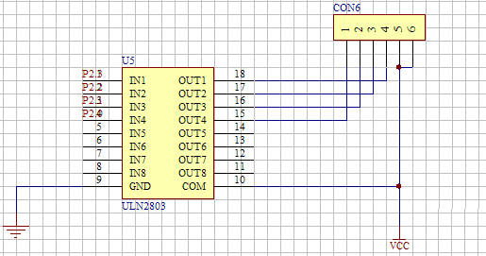

图2.42

三 电路设计

3.1、设计要点和软硬环境
1、步进电机的设计要点和软硬件环境
步进电机和普通电动机不同之处是步进电机接受脉冲信号的控制。即步进电机是将电脉冲信号转换为机械角位移的执行元件。步进电机的控制可以用硬件，也可以用软件通过单片机实现。硬件方法是采用脉冲分配器芯片进行通用换相控制；而软件方法是用单片机产生控制脉冲来控制步进电机的运行状态，这种方法可简化电路，降低成本。
在用软件控制时，主要设计要点如下：
- 判断旋转方向；
- 按相序确定控制字；
- 按顺序输入控制字；
- 确定控制步数和每一步的延时时间。
由于单片机的驱动电流一般都比较小，不能直接驱动电机工作，所以单片机的I/O口输出必须接驱动电路，即功率驱动，才得以控制电机正常工作。控制框图如下图所示：

控制按钮
单片机
AT89c51
功率驱动
步进电机
数码管显示模块

（2）、相关参数设定：
这里采用四相六线步进电机，这款步进电机的驱动电压12V，步进角为 7.5度 . 一圈 360 度 , 需要 48 个脉冲完成。其相序A-AB-B-BC-C-CD-D-DA。所以其正转控制脉冲为：01h,09h,08h,0ch,04h,06h,02h,03h,00h；反转控制脉冲为：01h,03h,02h,06h,04h,0ch,08h,09h,00h。
单片机的晶振为12MHZ；

（3）、系统电路图：
一、单片机最小系统的硬件原理接线图：
1、 接电源：VCC（PIN40）、GND（PIN20）。加接退耦电容0.1uF
2、 接晶体：X1（PIN18）、X2（PIN19）。注意标出晶体频率（选用12MHz），还有辅助电容20pF
3、 接复位：RES（PIN9）。接上电复位电路，以与手动复位电路，分析复位工作原理
4、 接配置：EA（PIN31）。说明原因。
二、单片机部I/O部件：(所为学习单片机，实际上就是编程控制以下I/O部件，完成指定任务)
1、 四个8位通用I/O端口，对应引脚P0、P1、P2和P3；
2、 两个16位定时计数器；（TMOD，TCON，TL0，TH0，TL1，TH1）
3、 一个串行通信接口；（SCON，SBUF）
4、 一个中断控制器；（IE，IP）

根据以上的方案比较与论证确定总体方案，确定硬件原理图。原理图如下：

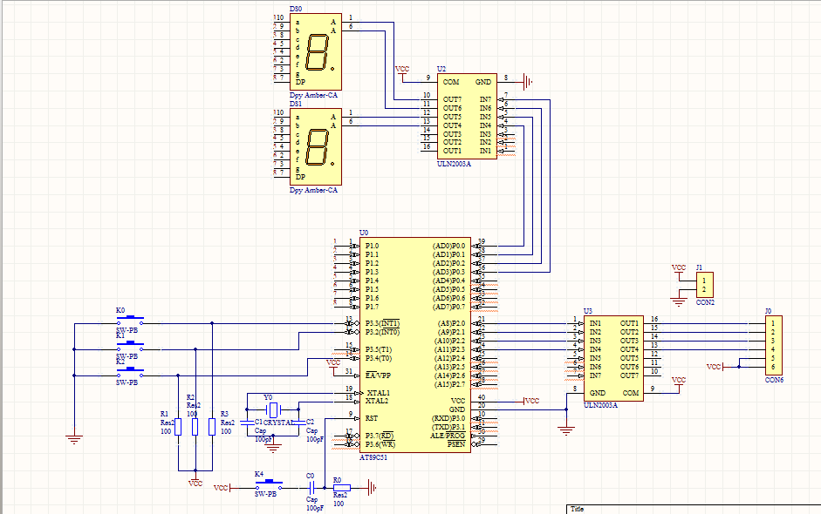
图10

3.2主要器件资料
AT89C51单片机
AT89C51是一种带4K字节FLASH存储器（FPEROM—Flash Programmable and Erasable Read Only Memory）的低电压、高性能CMOS 8位微处理器，俗称单片机。AT89C2051是一种带2K字节闪存可编程可擦除只读存储器的单片机。单片机的可擦除只读存储器可以反复擦除1000次。该器件采用ATMEL高密度非易失存储器制造技术制造，与工业标准的MCS-51指令集和输出管脚相兼容。由于将多功能8位CPU和闪烁存储器组合在单个芯片中，ATMEL的AT89C51是一种高效微控制器，AT89C2051是它的一种精简版本。AT89C单片机为很多嵌入式控制系统提供了一种灵活性高且价廉的方案。
·与MCS-51 兼容·4K字节可编程FLASH存储器
·数据保留时间：10年·全静态工作：0Hz-24MHz
·三级程序存储器锁定 ·128×8位部RAM
·32可编程I/O线 ·两个16位定时器/计数器
·5个中断源 ·可编程串行通道
·低功耗的闲置和掉电模式·片振荡器和时钟电路
·寿命：1000写/擦循环

ULN2803步进电机控制器
ULN2803是一种大电流型高电压器件 ,步进电机控制器。部电路如图11
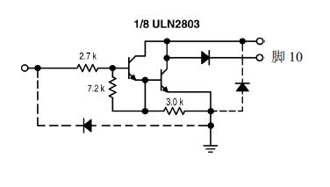
图11
四 系统软件设计

4.1程序流程图4.1
电机是否工作
正反转
显示正转
显示反转
是否停机
是否停机
处理电机速度
处理电机速度
停机返回
开始
显示清零
N
Y
N
N
反转
正转
Y
Y
Y
开始始
程序初使化
串口是否发送数据
调用子程序
结束

图4.1

4.2程序设计
根据要求，可以将程序分为以下几个部份：
- 键盘输入程序设计
本系统使用的键盘较少，因此采用独立式键盘接口设计。独立式键盘适用于按键数量较少的场合。独立键盘工作原理：通过上拉电阻接到+5V上。无按键，处于高电平状态，有键按下电平为低。在消除抖动影响上是可以采用了软件消抖方法：在第一次检测到有键按下时，执行一段延时子程序后（约5ms），再确认电平是否仍保持闭合状态电平，如果保持闭合状态电平，则确认真正有键按下，进行相应处理工作，消除了抖动的影响。
（2） 步进电机运行步数控制程序
此方案采用单相和双相交差通电处理方式。此方法具有运行速度稳定，运行步数准确无误等优点。

第五章 调试总结

5.1操作控制：
本电路经调试符合题目要求，各项技术指标均达到设计的目的。具体操作控制方法如下：
1、当电机启停按钮时，步进电机根据制定默认状态开始转动；
2、当电机再启停按钮时，步进电机停止转动；
3、当电机换挡按钮时，步进电机速度快速转动；
4、当电机再换挡按钮时，步进电机速度缓慢转动；
5、当电机正反按钮时，步进电机反转；
6、当电机再正反按钮时，步进电机正转；

5.2 设计过程中遇到的主要问题以与解决办法
1、仿真时数码管显示有闪烁，在程序中多加上几次display（）函数即可。
2、步进电机在仿真调试的时候，出现往返转的情况，即不能正常转动，PROTEUS中的步进电机MOTOR -STEPPER，不知道具体型号，即不知道其部接线结构，经过反复的调试，才得以解决问题。在仿真调试成功的前提下，进行硬件调试的时候，出现步进电机不转的情况，这是因为仿真的步进电机和硬件的步进电机是两个不同的型号，不同步进电机所允许的最快转动速率是不同的，在设置延时程序的时间参数时，一旦超过此值，电机就不能启动。所以硬件调试时，需要重新设置延时程序的时间参数，问题才得以解决。
- 第一次烧写程序时烧不进去，不知如何解决。驱动也装好了，各方面都没问题就是不知道问题出在哪里。

5.3 心得体会
步进电机的控制可以用硬件，也可以用软件通过单片机实现。本系统采用了软件方法，即用单片机产生控制脉冲来控制步进电机的运行状态，这种方比采用硬件方法，即采用脉冲分配器芯片进行通用换相控制，电路更加简单，成本更低。
在做本次设计的过程中，我感触最深的当属查阅大量的设计了。为了让自己的设计更加完善，查阅这方面的设计资料是十分必要的。在这次课程设计中，我们运用到了以前所学的专业课知识，如：C语言、模拟和数字电路知识等。虽然过去从未独立应用过它们，但在学习的过程中带着问题去学我发现效率很高，这是我做这次课程设计的又一收获。
设计结束了，但是从中得到的知识会让我受益终身。发现、提出、分析、解决问题和实践能力的提高都会受益于我在以后的学习、工作和生活中。此次设计更锻炼了我的毅力，我觉得做任何事情要善始善终，不要中途放弃，只要自己认真的去对待，再难的问题也能找到办法解决。
最后感老师在我遇到困难时，给予我们的建议与鼓励。

附录一:引用文献
1 何丽民，《单片机初级教程》，航空航天大学；
2 沙占友，王彦朋，孟志永，《单片机外围电路设计》，电子工业；
3 童诗白，华成英，《模拟电子技术基础》，高等教育；
4 康华光，大钦，《电子技术基础》，高等教育；
5 黄继昌，海贵，郭继忠，《实用单元电路与其应用》，人民邮电出社；
6 宜仁，《单片机实用技术问答》，人民邮电；
7 迎新 《单片机初级教程——单片机基础》，航空航天大。

4.1程序流程图4.1
电机是否工作
正反转
显示正转
显示反转
是否停机
是否停机
处理电机速度
处理电机速度
停机返回
开始
显示清零
N
Y
N
N
反转
正转
Y
Y
Y
开始始
程序初使化
串口是否发送数据
调用子程序
结束

附录二：单片机源程序
/********************************************************************

/*********************************/
/* All CopyAight 2012 黄继鹏 */
/* 林业大学 机械电子工程学院 */
/*********************************/

*************************我是分割线*********************************

P0口控制段选 p1步进电机 P2控制位选
独立键盘 P3.0~P3.2

数码管的第一位为正反转标志位 0：正转 1：反转
数码管的第二位为速度标志位 0：单八拍 1：双四拍
数码管的第三位为开关标志位 0：关 1：开
*
*********************我还是分割线*********************************

#include<reg51.h>
#define uchar unsigned char
#define uint unsigned int
void delay(uint xms); //延时子函数
void keyscan(); //键盘检测子程序
void display();

sbit key1=P3^0; //正反转选择
sbit key2=P3^1; //速度选择
sbit key3=P3^2; //执行键

uchar zx,k,sudu,bu;
int n=0,m=4;

uchar code table[]={
0x3f,0x06,0x5b,0x4f,
0x66,0x6d,0x7d,0x07,
0x7f,0x6f,0x77,0x7c,
0x39,0x5e,0x79,0x71,};//数码管显示编码

/*****************************************************
* 单双八拍工作方式： *
* A-AB-B-BC-C-CD-D-DA (即一个脉冲,转 3.75 度)*
******************************************************/
uchar code FFZ[]={0x11,0x33,0x22,0x66,0x44,0xcc,0x88,0x99}; //反转
uchar code FFW[]={0x99,0x88,0xcc,0x44,0x66,0x22,0x33,0x11}; //正转
/*****************************************************
* 单四拍工作方式： *
* A-B-C-D (即一个脉冲,转 7.5 度)*
******************************************************/
uchar code shuangz[]={0x88,0x22,0x44,0x11};
uchar code shuangw[]={0x11,0x44,0x22,0x88};
/*****************************************************
* 单四拍工作方式： *
* A-B-C-D (即一个脉冲,转 7.5 度)*
******************************************************/
//uchar code danz[]={0x88,0x22,0x44,0x11};
//uchar code danw[]={0x11,0x44,0x22,0x88};

void main()
{
TMOD=0x01;
EA=1;
ET0=1;
TH0=-1000/256;
TL0=-1000%256;
TR0=1;
while(1)
{
keyscan();
display();
//if(zx==1) qudong();
//if(x==0) zx=0;
}
}

void keyscan()
{
if(key1==0) //正反转选择
{
delay(5);
if(key1==0)
{
k++;
if(k==2) k=0;
while(!key1) display();
}
}
if(key2==0) //速度选择
{
delay(5);
if(key2==0)
{
sudu++;
if(sudu==2) sudu=0;
while(!key2) display();
}
}
if(key3==0) //执行键
{
delay(5);
if(key3==0)
{
zx++;
if(zx==2) zx=0;
while(!key3) display();
}
}
}

void time0() interrupt 1
{
TH0=-1000/256;
TL0=-1000%256;
if (zx==1)
{
if (n>=m)
{
if(k==0) //步进电机正转
{
if(sudu==0)//八拍
{
{
for(bu=4;bu>0;bu--)
{
P1=FFZ[bu];
delay(2);
n=0;
display();
}
}
}
if(sudu==1)//双四拍
{

for(bu=4;bu>0;bu--)
{
P1=shuangz[bu];
//delay(2);
n=0;
display();

}
}
}
if(k==1) //步进电机反转
{
if(sudu==0)//八拍
{
for(bu=8;bu>0;bu--)
{
P1=FFW[bu];
delay(2);
n=0;
display();

}
}

if(sudu==1)//双四拍
{
for(bu=4;bu>0;bu--)
{
P1=shuangw[bu];
//delay(2);
n=0;
display();
}
}
}
}
n++;
}
else n=0;
}

void delay(uint xms)
{
uint i,j;
for(i=110;i>0;i--)
for(j=xms;j>0;j--);
}

void display() //显示子函数
{

P0=table[k]; //正反转标志位
P2=0x01; //选通第一位 0000 0001
delay(3);

P0=table[sudu]; //速度标志位
P2=0x02; //选通第二位 0000 0010
delay(3);

P0=table[zx]; //开关标志位
P2=0x04; //选通第二位 0000 0100
delay(3);
P2=0x00;
}
IBMPC机 |  | 1台
面包板、电源 |  | 1块
AT89C51单片机 |  | 1片
UNL2003A | 步进电机控制芯片 | 1片
LED数码管显示屏与键盘 |  | 1组
步进电机 | 28BYJ-48 | 1台
按钮，开关 |  | 若干

